旧遗存新天地——夏桥煤炭主题公园规划设计研究
摘要：矿区工业遗存是煤炭资源枯竭型城市的标志。对具有时代特征，产业发展特征的工业遗存进行更新改造，是对城市土地资源、历史建筑的集约利用，对城市文化、企业文化的传承和延续，有利于提高城市形象及居民生活环境质量。以徐州夏桥煤炭主题公园规划设计为切入点，探索资源枯竭型矿业城市工业遗存为城市发展营造的另一片新天地。
关键词：煤炭主题公园；矿区；工业遗存；更新改造
FROM OLD REMAINS TO NEW WORLD-RESEARCH ON PLANNING AND DESIGN OF COAL THEME PARK IN XUZHOU XIAQIAO MINING
Abstract：Mining industry heritage is sign of the exhausted coal resource city. we should renewal and transformation of it with the characteristics of the times and industrial. Thus realize intensive use of urban land resources, historic buildings, continued urban culture, corporate culture，Thus quality of city image, living environment. Based on the planning and design of coal theme park in Xuzhou Xiaqiao mining, it was explored the new world of resource-exhausted mining city which industry heritage created.
Keywords: coal theme park; mining; industry heritage; renewal and transformation
2005年评审通过的首批28座国家矿山公园的成功建设及运营为煤炭工业遗存更新利用及煤炭主题公园建设做了积淀。徐州市是江苏省唯一一座煤炭资源型城市，至90年代，贾汪区拥有年产量120万吨以上的矿井共5座：韩桥矿、青山泉矿、董庄矿、权台煤矿、旗山煤矿，煤炭资源的开发、加工为地区经济做了巨大贡献。但是，因煤炭资源枯竭、产业转型发展导致的矿区废弃地、工业遗存等破坏了城市形象，阻碍了城市的发展。当前，徐州市正处于改革开发转型发展 的深水区，对矿区工业遗存的再开发成为城市转型发展的关键任务与职责。2011年11月，徐州市贾汪区被批为第三批资源枯竭型城镇，这也为徐州城市转型发展及工业遗存再利用提供了良好契机。

1夏桥工业广场现状分析

1.1 工业广场概况

1.1.1 区位交通
夏桥井是韩桥煤矿原主要井区之一，于2001年11月22日被迫停产关闭。夏桥工业广场区位交通优势明显，位于徐州市贾汪主城区南部，东至夏桥义务小商品市场（在建），与贾韩路相临，西部与塌陷地接壤，南至贾汪电厂，北接新华路（规划路）。面积约16.67公顷（250亩），包括原生产区、管理区及生活区三部分。广场周边分布有南湖公园、人民公园、大洞山等自然景观及中国人民解放军第三野战军成立旧址、韩桥煤矿工会委员会办公楼、韩桥煤矿职工大会堂等历史建筑。

1.1.2 建、构筑物
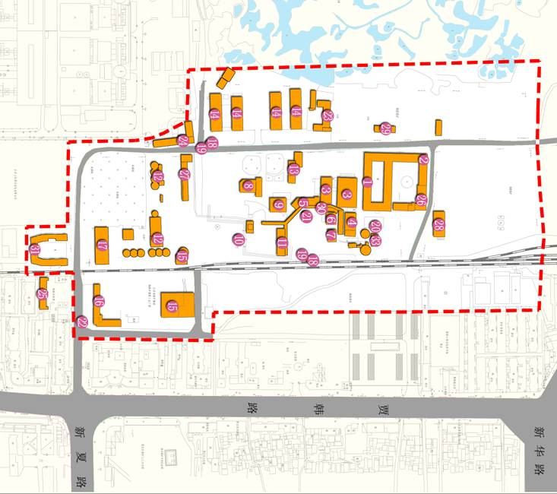
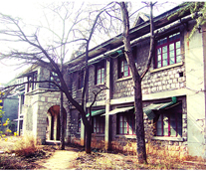
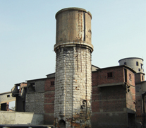
广场内现存建、构筑物33处，以砖混结构为主，结构保存较为完好，时代及产业发展特征明显。多建于70、80年代，但也不乏少数极具历史价值的30、40年代的建筑；其中生产性建筑20处、办公建筑8处、体育建筑1处、防御建筑2处；除少许高度在11-25米的水泥窖、井架、烟囱等ss构筑物外，基本上为低层建筑。目前，大部分建、构筑物处于闲置状态，仅洗煤厂办公楼、机修一厂厂房以及通讯科办公楼仍在使用。
图1 夏桥工业广场建、构筑物现状
Fig.1 Concrete Buildings in the Industrial Square of Xiaqiao mine
1 夏桥办公室 2 夏桥加建办公室 3 男职工浴室 4 女职工浴室 5 灯房 6 二号井绞车房 7 二号井井架
8 三号井绞车房 9 一号井绞车房 10 水塔 11 一号井井架 12 水泥厂 13 机修厂办公室 14 机修厂厂房
15 洗煤厂厂房 16 洗煤厂办公室 17 食堂 18 碉堡 19 防空洞 20 起义纪念碑 21 烟囱 22 大门
23 通讯科办公楼 24 电调 25 图书馆 26 档案室 27 单身女工楼 28 供应科办公室 29 厕所
30 二号井井口房 31 篮球场 32 矸石山绞车房 33 水泵房
民国时期水塔 日建办公楼

1.2更新改造制约瓶颈

1.2.1 土地利用率低
工业广场大部分区域为可建设用地，包括工业、行政办公、绿地、市政公用设施、体育、居住、仓储等不同性质的用地，自夏桥井停产闭矿以来，基本处于闲置状态，造成城市土地资源的浪费。煤矸石、粉煤灰、建筑垃圾等固体废弃物严重污染了工业广场生态环境，工业废弃地中受破坏的生态系统可在相对较短的时间内得以恢复^{[1]}；工业广场内树木历史悠久，长势较好，具有保留价值，但由于广场长期废弃，植被缺乏管理，布局凌乱，缺乏系统的绿地斑块，这增加了土地开发治理成本。加之政府财政支持，企业投资力度的限制，工业广场土地开发周期长、收益慢、效益低，土地利用效率低。

1.2.2 煤炭文化遗失
虽然工业广场内主要建、构筑物结构保存较好，但整个煤炭开采、加工流程已破损，广场的长期闲置使煤炭开采历史和文化逐渐被遗忘，原有轰轰烈烈的煤炭生产氛围在人们记忆中开始弱化^{[3]}。煤炭产业衰败、转型、土地功能置换导致工业广场原周边煤矿工人生活区搬迁、撤销，取而代之的是现代化住宅区，煤炭文化及传统煤炭生活模式不复存在，人们对于煤炭产业、煤炭文化的精神寄托逐渐减弱，工业广场煤炭历史和文化逐渐遗失、瓦解。

1.1.3相关利益主体矛盾突出
刘抚英通过对城市工业废弃地的系统研究，提出与工业废弃地相关的各利益群体包括地方政府、国有企业、房地产开发商、社会公众、设计与研究机构等^{[2]}。结合项目实际，夏桥煤炭主题公园规划建设及运营过程中的相关利益群体主要有徐州市贾汪区政府、徐州矿务集团、规划设计者、社会公众（包括周边农民、城市市民、外来游客）、项目承包商（主要指承担建筑工程的单位）、经销商（主要指主题公园内商业服务单位）。由于政府对政绩工程、财政收入的追求，企业对经济效益、企业文化的需求，社会公众对公共利益和个人利益的需求以及项目承包商、经销商对经济收益的追求导致工业广场更新改造中矛盾突出，如何兼顾各方利益成为工业广场成功改造、运营的关键所在。

2 工业广场改造思路

2.1 战略定位
结合徐州市近年来大力发展现代服务业的需求，贾汪城区作为资源枯竭型城镇正在进行城市更新建设的背景，以及对场地建、构筑物、开敞空间、周边居民意愿的调查分析（提高规划建设的公众参与性^{[4]}）。将夏桥工业广场改造成为一个集文化展览、煤炭体验、运动休闲、商业办公为一体的煤炭主题公园。提高矿区土地综合利用效率，打造综合性贾汪区新标识。

2.2 发展策略

2.2.1 争取政策支持
煤炭主题公园的建设、运营需要大量的资金投入以及政府政策支持。具有120多年开矿历史的韩桥矿建设煤炭主题公园首先应结合企业自身实力，抓住矿山公园申报建设的阶梯，积极争取国家及地方对资源枯竭型城镇的资金自助及政策扶持，将煤炭主题公园建设项目落实下去。

2.2.2提升广场形象
煤炭主题公园建设需对工业广场的进行整理：梳理、移栽树木、增加绿化；清洗建、构筑物；处理固体废弃物污染。其次合理规划公园功能分区，提高土地利用效率，完善基础设施，为主题公园建设运营提供良好环境。提升广场整体形象，为其吸引游客和投资者做铺垫。

2.2.3弘扬特色文化
另一方面，煤炭主题公园的建设应以煤炭文化、红色文化为寄托，通过场地建筑弘扬煤炭文化的同时，紧扣军阀统治、日伪时期、解放战争、解放后等众多历史时期在工业广场发生的红色大事记，充分利用现存的标语墙、历史建筑物等弘扬地方红色文化，为人们创造一个城市具有时代感的精神寄托。

2.3.4兼顾多方利益
主题公园建设的核心是需要梳理工业广场的土地权属，避免后期土地开发利用过程中管理难的问题。从生态效益、社会效益、经济效益等综合效益出发，通过调查、了解各相关利益主体对工业广场更新改造的意愿，在具体规划建设过程中兼顾各相关利益主体的利益，减少矛盾，为广场成功改造、运营创造和谐的合作环境。

2.2.5打造旅游廊道
同时，在工业广场改造过程中应充分利用贾汪区乃至徐州市的自然、人文资源，将其进行连接，形成连续的旅游廊道，改善广场生态、人文环境的同时，与区域发展相协调。通过旅游业的发展为主题公园开发、建设提供资金支持和精神动力，在徐州市矿区工业遗存再利用项目中起模范带头作用。

3 夏桥煤炭主题公园规划设计

3.1 规划设计原则
煤炭主题公园规划主要遵循原真性、灵动性、协调性、多元性原则。原真性主要指对工业广场原有格局的保留与修复，包括对建构筑物的修复，对场地树木、道路的保留，对空间、口号标语的梳理等。灵动性主要指对煤炭企业文化、区域红色文化的继承与延续。协调性主要是指公园的开发建设与城市格局、区域产业相协调，整体统一规划，有序发展。多元性指场地赋予新功能的多元化，将保留、再生、时代、生态等手法融入场地中，赋予场地展览、体验、商业、办公等功能。

3.2 规划设计布局
规划结合夏桥工业广场原有功能分区以及煤炭主题公园建设需求，将其分为主题公园核心区（包括历史展览和煤炭体验）、商业服务、体育休闲运动、商业办公四个功能区域。历史展览区结合日式办公楼特有风格，充分展示徐州采矿起点-贾汪煤炭发展历史及现代采矿业的发展，宣扬徐州煤文化与红色文化；煤炭体验区主要指恢复矿工下井之前的功能流线，让游客亲生体验传统煤炭开采流程并增加对现代煤炭开采技术的感性认识；运动休闲区主要承接区域内日常户外休闲娱乐活动；商业服务和办公区主要为整个煤炭主题公园运营、管理服务。

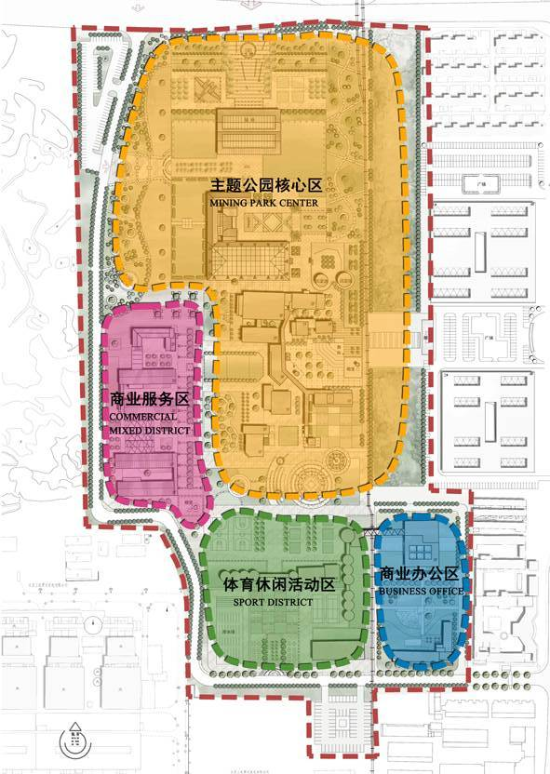
3.3 建筑改造设计
图2 夏桥煤炭主题公园功能分区
Fig.2 Function Division of Xiaqiao Coal Theme Park

3.3.1夏桥站设计

（1）设计灵感
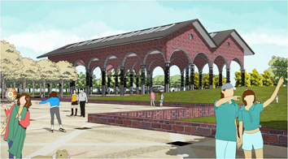
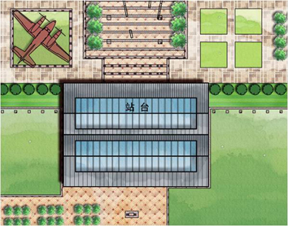
①夏桥站的设计结合场地中废弃的运煤铁路线以及东侧正在使用的铁路，再现了20世纪50年代京沪铁路前贾支线原有的夏桥站，对历史进行还原。②夏桥站位于主题公园入口主轴线上，作为联接主题公园入口与博物馆的中介，弥补了场地的空白尺度，与民国时代的飞机广场融为一体，展现出强烈的时代特征及红色文化特征。③夏桥站采用大跨度的易组装、拆卸钢架构与桁架，兼顾了远期新建博物馆预留用地的需要，体现了现代建筑低碳、环保的设计原则^{[5]}。
平面图
效果图
图3 夏桥站
Fig.3 Xiaqiao Station

（2）设计实践
建筑形象上，夏桥站采用钢结构配合红砖材质，体量与周边红砖长座椅的轮廓相宜，外围轮廓线作为后期加建的博物馆边沿线，即承接了工业广场的历史元素又为未来的发展预留空间和形象轮廓。站房外围为户外草坪供游人休憩、娱乐，草坪边缘设置矮墙，增加空间的阻隔与延续感。建筑功能上，夏桥站即作为主题公园一景观节点，又能起到场地标识作用，同时，也是游客的半开场休闲空间。

3.3.2 博物馆改造

（1）改造思路
将日建办公楼改建而成博物馆，主要基于以下三点：①尊重原有建筑物，秉承夏桥工业广场历史文脉，即对煤炭文化和红色文化的宣扬与传承。②作为主题公园的入园后的核心区域，将其改造为博物馆，有利于引导游客认识煤炭文化，为其进入体验区做铺垫。③博物馆的空间格局顺应原办公楼小空间与大空间结合的形式；将主题公园办公区与博物馆展厅结合，便于后期展览工作的安排、管理。

（2）设计实践
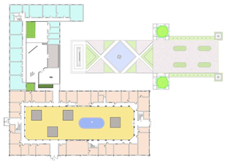
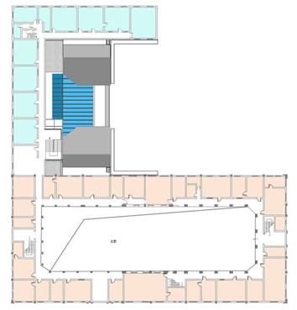
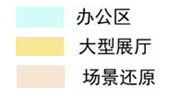
将“日”字形办公楼东北角处新建部分拆除，主入口设于日建办公楼东侧，并于此加建单层门厅（三合及坡屋顶），形成内聚小院落以突出入口并延续轴线。材质上采用钢材与玻璃结合，与原有的砖墙材质形成鲜明的对比，体现传统与现代的撞击。功能组织上，将新楼内部结构作部分调整，结合门厅设置楼梯引导游客上二楼参观，北侧作办公用；原连接新、旧楼的门洞与门厅南侧融合作咖啡休闲；原办公室部分复原场景作纪念馆；庭院形成的大空间做大型展场。
图4 一层平面、二层平面
Fig.4 First Floor Plan，Second Floor Plan

3.3.3 体验馆改造

（1）改造思路
体验馆的改造主要是对场地整体性的保持，理清、还原原有煤矿开采、加工工艺流线，恢复建筑、土地原有功能。基于主题公园旅游流线，游客从博物馆了解传统与现代煤炭产业发展后，进入体验馆，切身感受煤炭开采、加工流程，体验馆的改造便于合理组织人流。另一方面，结合体验功能布置的商业服务功能，方便游客的同时也拉动了公园经济效益的提高。

（2）设计实践
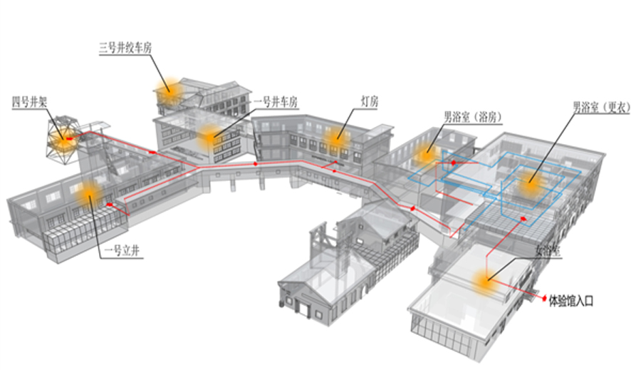
体院馆主要通过时光隧道（采煤通道）将部分零散建筑整合为有序空间，入口设在女浴室。各建筑功能进行以下安排：女浴室为下井前的班前会体验区；男更衣室及男浴室部分墙体打掉，创造开场的空间，作展示、体验流线；灯房与时光隧道结合，通过光技术的应用，作下井通道体验区；三号井井架存留了大型的井架与相关的设施，作为观景平台。同时，将书店、咖啡吧、小商店、手工作坊等功能布置在体验馆一层，营造老工业基地氛围的同时，为游客提供全面的服务，带动主题公园经济效应。
图6 体验区功能流线
Fig.6 Functional Flow Line of Experience Zone

4 结语
对城市历史建筑，尤其是煤炭资源枯竭型城市中的工业遗存进行保护、开发、再利用是城市规划建设的长期课题。煤炭主题公园的规划建设给矿区废弃土地带来了新的生机，顺应了低碳发展潮流；为煤炭企业减轻了负担，树立了企业形象；这是对城市土地资源的有效集约利用；对城市文化、企业文化的弘扬与继承；也是对城市生态环境，居民生活空间的提质改善。
参考文献
[1] 包志毅,陈波.工业废弃地生态恢复中的植被重建技术[J].水土保持,2004,18(3):160-163.
[2] 刘抚英.我国矿业城市工业废弃地土地更新利用现存问题与规划对策研究[J].现代城市研究,2011.02:57-65.
[3] 常江,冯姗姗,张先州,李锦.矿区工业废弃地再开发研究[J].中国矿业,2007,16(6):49-52.
[4] 艾东，栾胜基，郝晋珉.工业废弃地再开发的可持续性评价方法回顾[J].生态环境学报，2008,17(6): 2464-2472.
[5] 韩芳垣.鸡西矿区旧煤矿工业建筑的节能改造技术[J].工业建筑，2011,41(8):30-33.

作者：张金翠 张玮玮 周小燕 硕士研究生
电话：187 954 266 82
邮箱：shuang214431@163.com

